SKALA DER KOLLABORATION

„In der Zusammenarbeit teilen die Partner die Arbeit, lösen die Teilaufgaben individuell und setzen die Teilergebnisse zur endgültigen Form zusammen. Bei der Kollaboration arbeiten die Partner einfach zusammen“
Pierre Dillenbourg (1995) University of Geneva, Switzerland

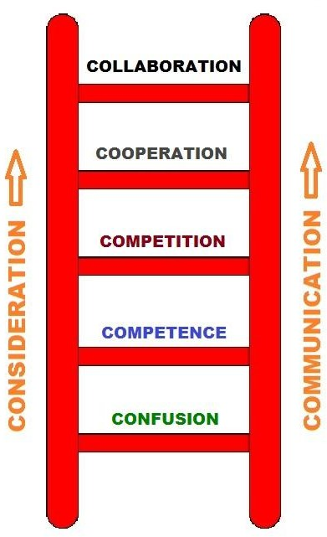
Die Teamkollegen beteiligen sich umfassend an den Entscheidungsprozess und teilen ihre Ideen und Kompetenzen miteinander, um kreative Lösungen zu finden
___
Die Teamkollegen sind in der Lage, mit gleichgesinnten Partnern zu arbeiten und auch mit anderen, um ein umfassendes Ziel zu einem gegenseitigen Vorteil zu erreichen
___
Die Teamkollegen sind vom Wunsch getrieben, gute Leistungen den anderen gegenüber zu zeigen
___
Die Teamkollegen werden in einer spezifischen Arbeit kompetenter und finden es einfacher, Arbeitsaufgaben unabhängig zu erledigen
___

Es fehlt den Teamkollegen an Vertrautheit mit der Situation, mit den Kompetenzen und/oder mit ihren Arbeitskollegen

AUFPASSEN
DER ZWANG
kann dem Fortschritt ein Ende setzen und zu Konflikten führen, wenn Leute sich weniger beteiligt oder unverstanden fühlen

Die Sorge für den Erfolg der anderen und die Sensibilisierung zur Rolle eines jeden und seiner Verantwortlichkeiten

Die Kenntnis der Talente, des Anliegens, der Wünsche und der Herausforderungen von anderen Personen

